## 1 4 Sum

这个题目和3Sum, 2Sum比较类似，都是用两个指针在最里面的一个循环，外面两个循环套用，值得注意的是如果排序后的数组发现前一个数和当前数相同直接跳过当前循环，因为此时这种情况已经考虑了，如果不然，大数据测试无法通过。

需要注意的测试用例：空，输入数量小于4

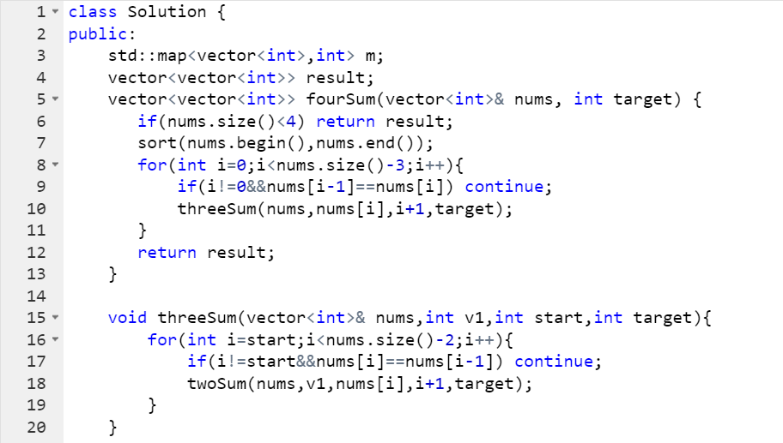

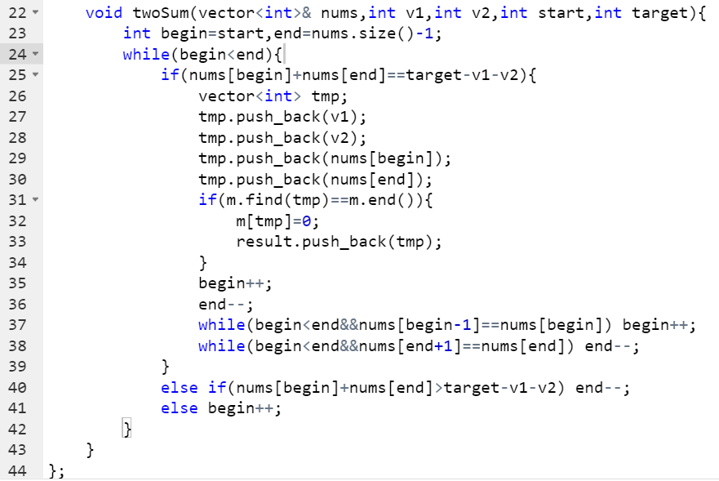

## 2 Longest Substring Without Repeating Characters

首先，用一个哈希表存储出现过的字母，如果发现了重复就将重复的字母的前面的所有在哈希表里面的记录清除（这里是变成-1），期间维护一个长度变量，每次需要清除记录之前对比一下记录的最大值和当前长度，当然算法完毕之前也要运行一次（如果是最后一次执行循环，出去以后必须检验当前长度，否则没有清除操作来进行检查）

需要注意的测试用例： 空

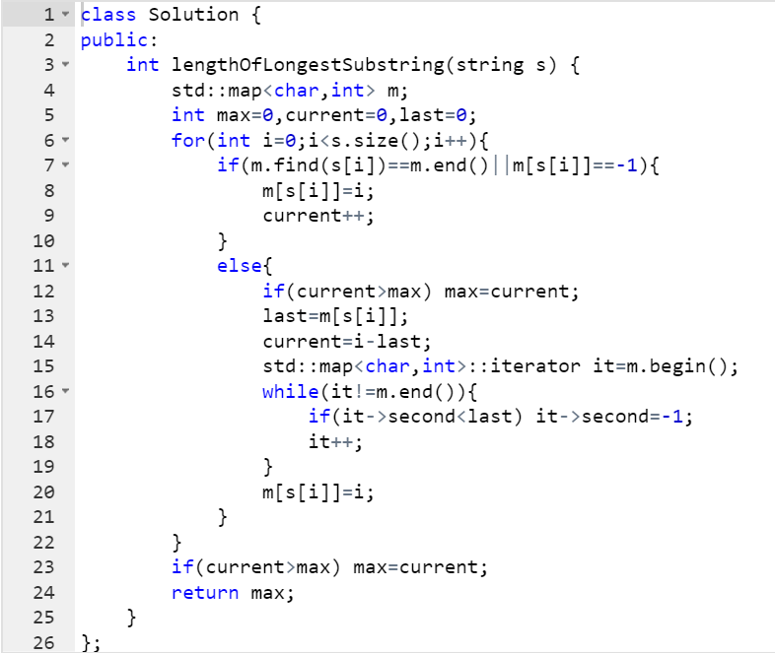

### 3 Valid Sudoku

这个题目感觉逻辑难度不大，把行检验，列检验和九宫格检验的函数写完依次跑一遍即可

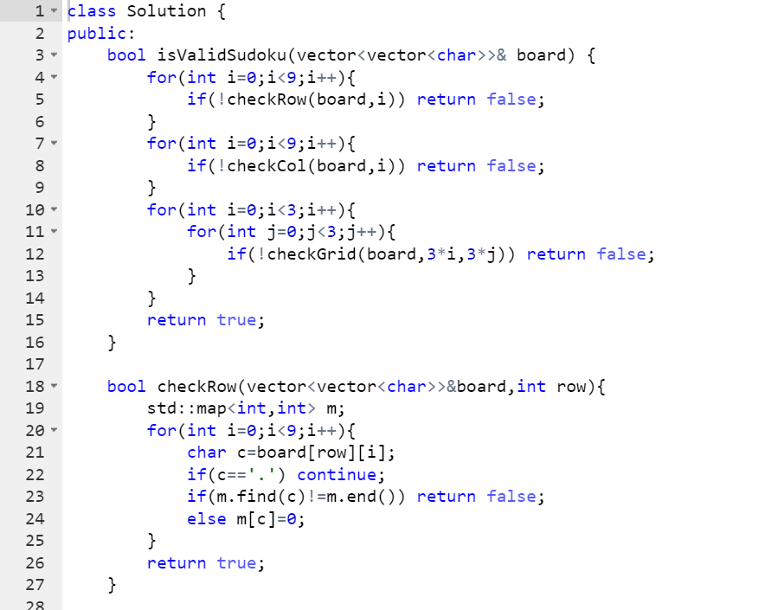

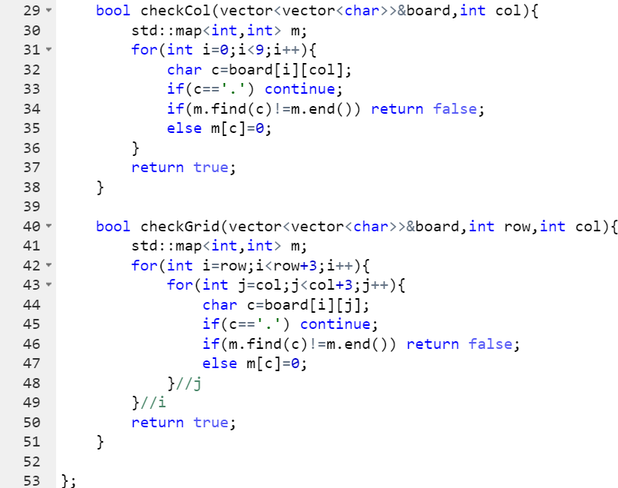

## 4 Group Anagrams

做这个题目的时候是在改版之前，提交的要求没有按照字典序，也就是直接将有超过一个同分异构体的字符串一并返回，思路是用一个哈希表存储一个数组，里面记录了26个字母出现的次数。如果运算的时候发现这个数组已经存在，就直接将这个字符串放到一个临时结果里面，最后按照临时结果里面的数量取出。按照当前题意，可以将哈希表变成后面整形对应为一个字符串的数组，一样就放进去，最后遍历哈希表，然后如果当前元素的数组长度大于1，按照字典序排列后放到最终需要输出的数组里面即可。

需要注意的测试用例：空

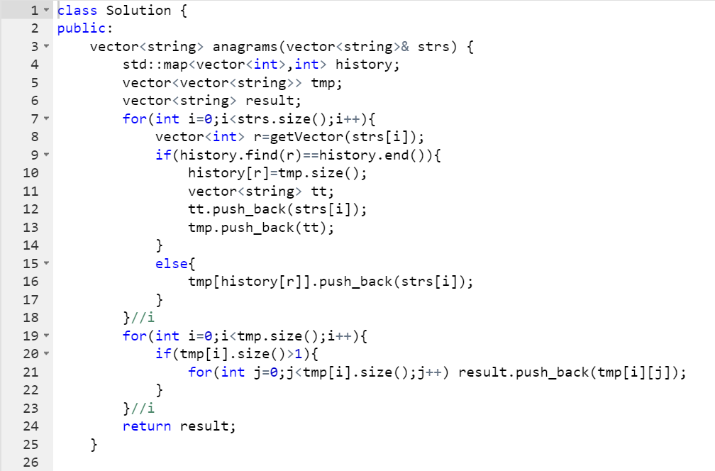

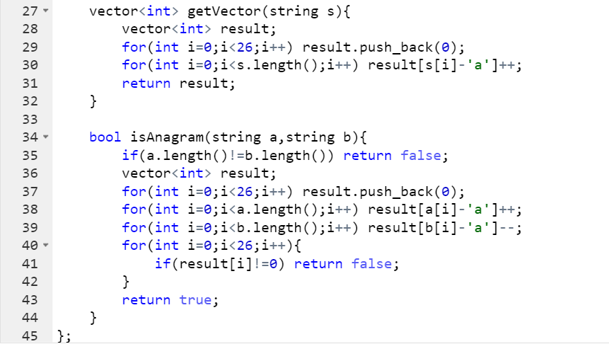

## 5 Single Number

基本的哈希表应用，遍历一边，哈希表对应值为1的就是答案

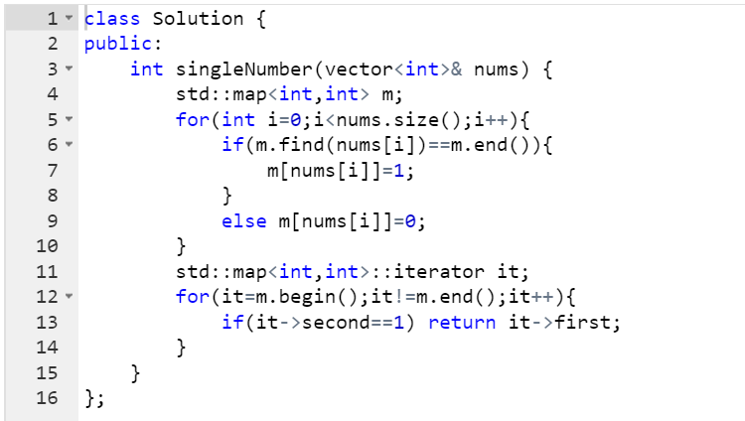

## 6 Happy Number

按照一般的运算，将函数拆分成得到数字，得到和等，然后对数字进行运算，在一个循环里面，如果得到的不是1就继续，或者得到的数字已经出现过（在维护的数组里面）。

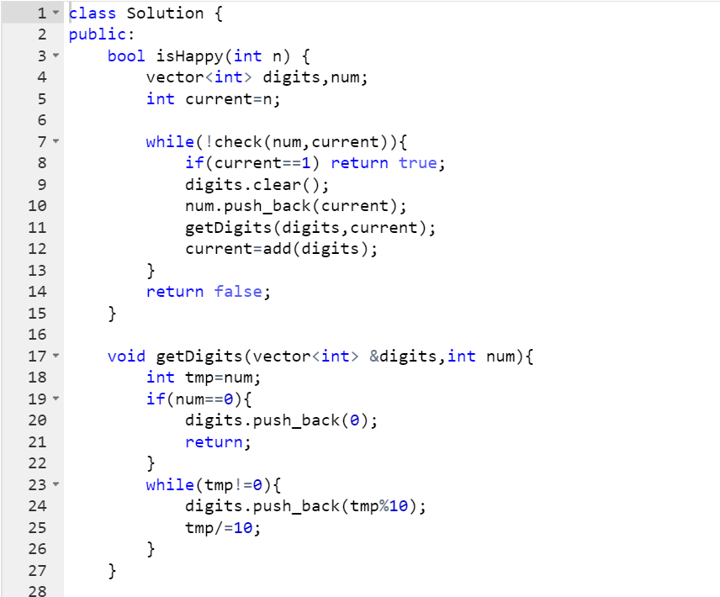

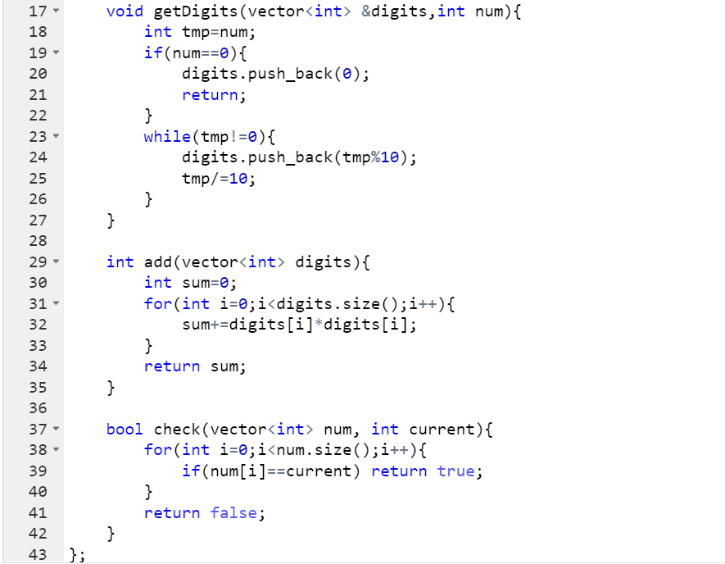

## 7 Count Primes

这个题目用常规的判断质数的方法可以写，但是大数据过不了。原因在于每个判断十分费时间，而且我们只需要求质数的个数并不需要求到底是哪些。参考了网上的算法以后，得到如下方法：首先维护一个N大小的布尔值数组，假设他们都是质数，对根号N以前的数进行运算，如果是质数（数组为真），就依次将后面为这个数倍数的对应布尔值变成假，最后统计个数即可。

需要注意的测试用例：N<=2

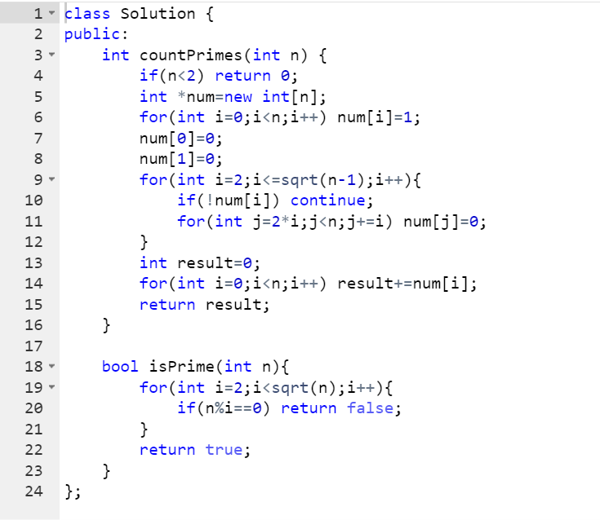

## 8 Isomorphic Strings

还是运用哈希表（以下代码并未使用），定义从S1到S2的一个映射关系，哈希表对应为字符到字符，如果当前的S1的字符不存在，就定义这个映射并继续，如果存在，而且映射的值和2里面相应位置的字符相同，继续，否则返回FALSE，运算完毕返回TRUE。

需要注意的测试用例：两个空字符串

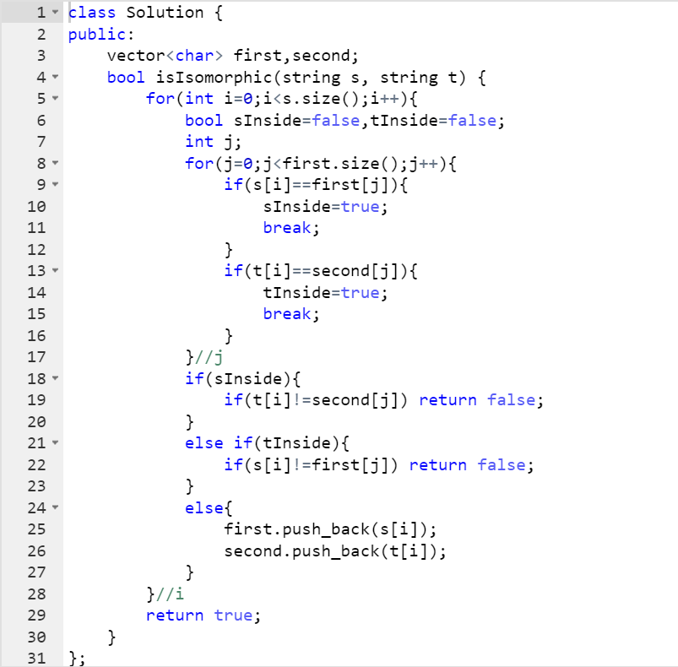

## 9 Repeated DNA Sequences

还是哈希表的运用，将所有子串放到一个哈希表里面，哈希表建立一个映射，完了以后比较每个映射的数量，如果大于1就返回。但是这么做会内存溢出，原因是字符串非常占据空间，这里我们需要用一种简单的办法去代表每个唯一的字符串。我用的办法是将ACGT变成0123四个字母，将一个字符创变成一个四进制的数，这肯定是唯一的表达，最后在发现大于1的时候，在将这个数变成字符串即可。

需要注意的测试用例：字符串长度小于10

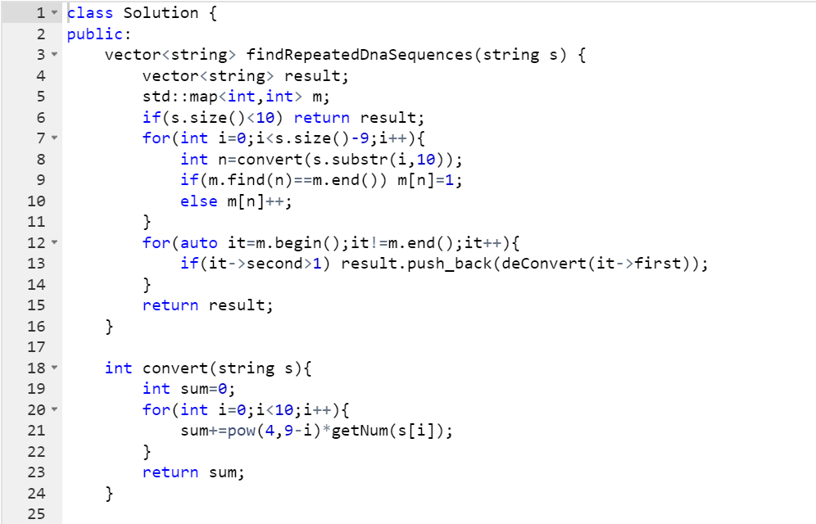

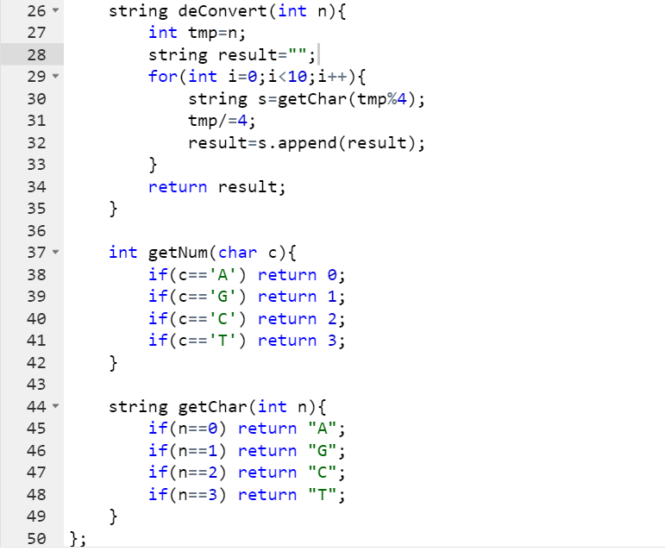

## 10 Fraction to Recurring Decimal

由于数学过不了关，这个题着实让我痛苦了好久，一直思索怎么确定循环节，后面终于找到了答案，也就是如果当前得到的余数和之前得到的余数相同即可，这里切莫认为出现了相同的数字就是开始循环。得到了这个歧视以后，首先判断符号，由于除数是整形又不是0，因此整数部分不会太大可以直接求得，然后小数部分每次乘以10，计算即可，就像小学老师教的一样。但是注意要把每次的余数放到哈希表里面，得到的结果放到一个数组里面，发现余数在哈希表里面的时候就取出循环的部分，然后返回，否则如果得到余数是0，就跳出循环。这里要注意，小数点在整除的情况下是不加的。还有就是如果被除数是负数，并且是最小负数，变成正数的时候会溢出，因此要用长整形（看了好久代码才发现）。

需要注意的测试用例：（0，任意），（负数最小值，1），（1，负数最小值），（4,2）

